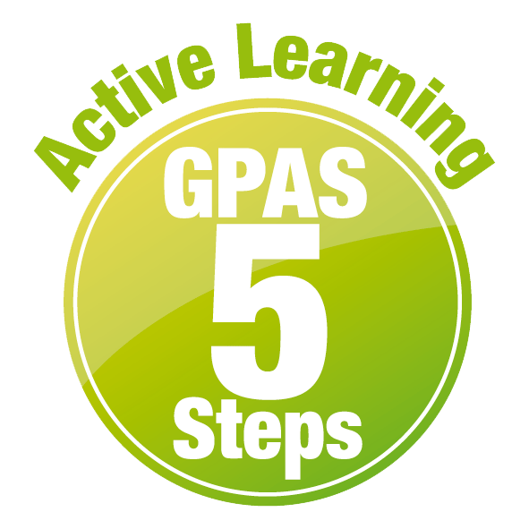
หน่วยการเรียนรู้ที่ 2 พืชรอบตัวเรา
แผนการจัดการเรียนรู้ที่ 11
เรื่อง วิเคราะห์หน้าที่ของส่วนประกอบของพืช : 1

ชั้นประถมศึกษาปีที่ 1 เวลาเรียน 1 ชั่วโมง

มาตรฐานการเรียนรู้และตัวชี้วัด

มาตรฐานการเรียนรู้
มาตรฐาน ว 1.2 เข้าใจสมบัติของสิ่งมีชีวิต หน่วยพื้นฐานของสิ่งมีชีวิต การลำเลียงสารเข้าและออก จากเซลล์ ความสัมพันธ์ของโครงสร้างและหน้าที่ของระบบต่าง ๆ ของสัตว์และ มนุษย์ที่ทำงานสัมพันธ์กัน ความสัมพันธ์ของโครงสร้างและหน้าที่ของอวัยวะต่าง ๆ ของพืชที่ทำงานสัมพันธ์กัน รวมทั้งนำความรู้ไปใช้ประโยชน์
ตัวชี้วัด
ว 1.2 ป.1/1 ระบุชื่อ บรรยายลักษณะและบอกหน้าที่ของส่วนต่าง ๆ ของร่างกายมนุษย์ สัตว์
และพืช รวมทั้งบรรยายการทำหน้าที่ร่วมกันของส่วนต่าง ๆ ของร่างกายมนุษย์
ในการทำกิจกรรมต่าง ๆ จากข้อมูลที่รวบรวมได้

จุดประสงค์การเรียนรู้
1. ระบุลักษณะที่คล้ายคลึงกันของส่วนประกอบของพืชทุกชนิดได้ (K)
2. อธิบายหน้าที่ของส่วนประกอบของพืชตามลักษณะที่สังเกตได้ (K)
3. ปฏิบัติกิจกรรม วิเคราะห์หน้าที่ของส่วนประกอบของพืช อย่างรวมพลัง ด้วยความใฝ่รู้ได้ (P)
4. มีความใฝ่รู้ (A)


สาระการเรียนรู้

พืชมีส่วนต่าง ๆ ที่มีลักษณะและหน้าที่แตกต่างกัน เพื่อให้เหมาะสมในการดำรงชีวิต โดยทั่วไป
รากมีลักษณะเรียวยาว และแตกแขนงเป็นรากเล็ก ๆ ทำหน้าที่ดูดน้ำและธาตุอาหารจากดิน
ลำต้นมีลักษณะเป็นทรงกระบอกตั้งตรง และมีกิ่งก้าน ทำหน้าที่ชูกิ่งก้าน ใบ และดอก
ใบมีลักษณะเป็นแผ่นแบน ทำหน้าที่สร้างอาหาร
นอกจากนี้ พืชหลายชนิดอาจมีดอกที่มีสี รูปร่างต่าง ๆ ทำหน้าที่สืบพันธุ์ รวมทั้งมีผลที่มีเปลือก
มีเนื้อหุ้มเมล็ดและมีเมล็ด ซึ่งสามารถงอกเป็นต้นใหม่ได้


สมรรถนะสำคัญของผู้เรียน

1. ความสามารถในการสื่อสาร
- การอธิบาย การฟัง การเขียน การพูดหน้าชั้นเรียน
2. ความสามารถในการคิด
- การสังเกต การคิดวิเคราะห์ การสร้างคำอธิบาย การอภิปราย การจัดระบบความคิดเป็นแผนภาพ
การสื่อความหมาย การทำกิจกรรมโดยใช้กระบวนการทางวิทยาศาสตร์
3. ความสามารถในการแก้ปัญหา
- การแก้ปัญหาขณะปฏิบัติกิจกรรม
4. ความสามารถในการใช้ทักษะชีวิต
- การทำกิจกรรมกลุ่ม
5. ความสามารถในการใช้เทคโนโลยี
(-)

คุณลักษณะอันพึงประสงค์

1. ใฝ่เรียนรู้
2. มุ่งมั่นในการทำงาน
3. มีจิตสาธารณะ


คำถามสำคัญ

เพราะเหตุใดราก ลำต้น ใบ ดอก ผลและเมล็ดของพืชแต่ละชนิด จึงมีลักษณะที่คล้ายกัน


การจัดกิจกรรมการเรียนรู้

ขั้นสังเกต รวบรวมข้อมูล (Gathering)
• • • • • • • • • • • • • • • • •

1. นักเรียนร่วมกันสังเกตภาพต้นถั่ว ต้นมะพร้าว และต้นมะเขือเทศ แล้วร่วมกันสนทนาเปรียบเทียบ
ลักษณะของใบ ลำต้น และผลของพืชทั้ง 3 ชนิด ผู้แทนนักเรียนบันทึกคำตอบบนกระดานในแบบแผนภาพความคิดเปรียบเทียบ
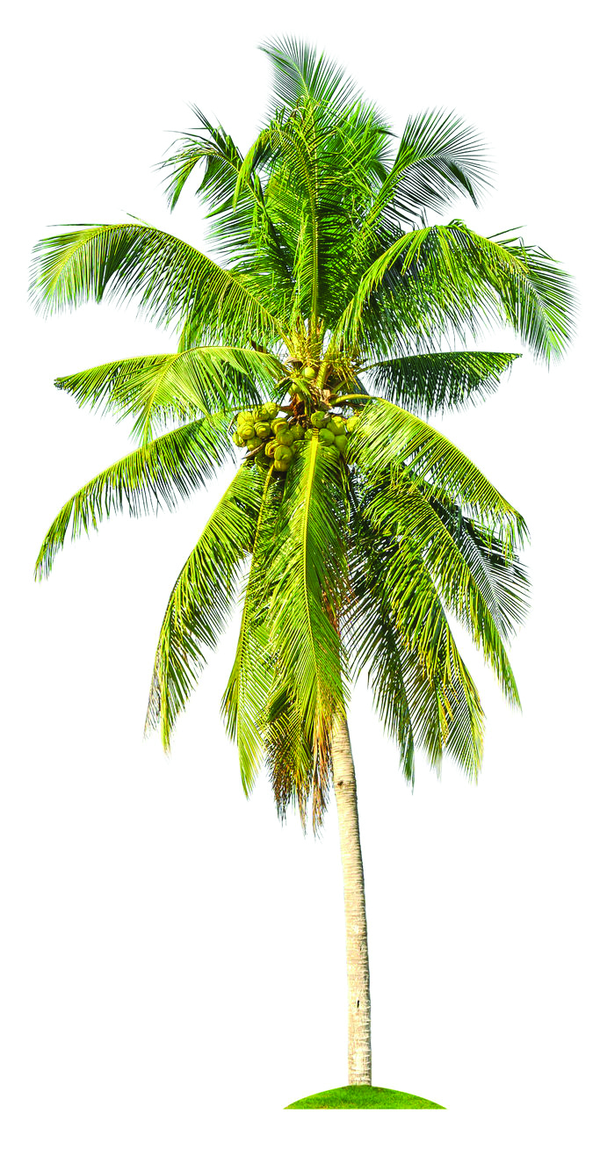
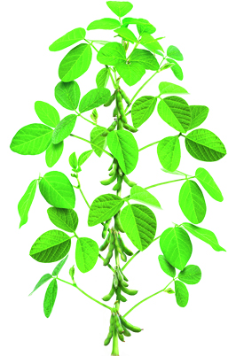
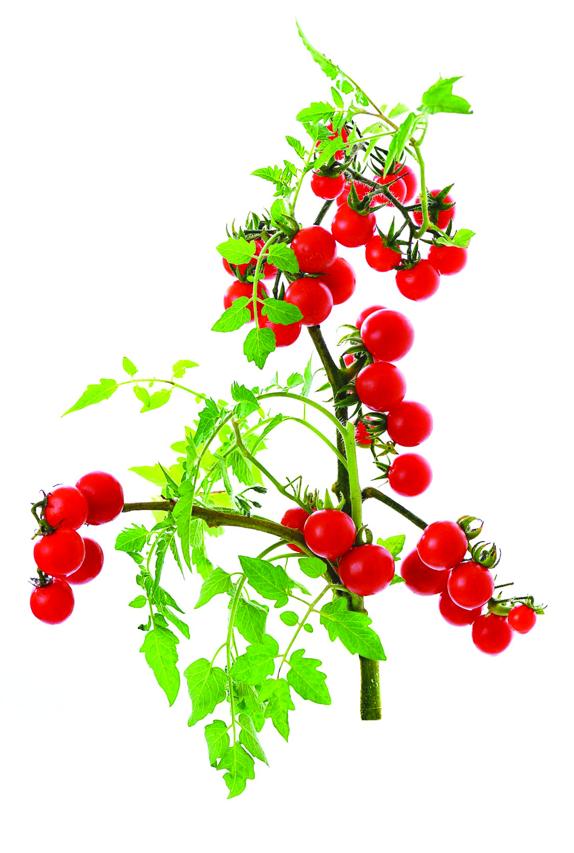

ต้นถั่ว ต้นมะพร้าว ต้นมะเขือเทศ

(ตัวอย่างแผนภาพความคิด)

ต้นถั่ว
ต้นมะพร้าว

ใบแบนเล็ก
ผลเป็นฝัก
ลำต้น
ตั้งตรง
ใบเรียวยาว
ผลเป็นลูกทรงกลม

แผนภาพความคิดแบบเปรียบเทียบ ความเหมือนและความแตกต่างของต้นถั่วกับต้นมะพร้าว

ต้นมะพร้าว
ต้นมะเขือเทศ

รากฝอย
ลำต้นทรงกระบอก ตั้งตรง
ใบสีเขียว
ผลทรงกลม
รากแก้ว
ลำต้นทรงกระบอก เป็นพุ่ม

แผนภาพความคิดแบบเปรียบเทียบ ความเหมือนและความแตกต่างของต้นมะพร้าวกับต้นมะเขือเทศ
2. นักเรียนร่วมกันสนทนาทบทวนความรู้เกี่ยวกับส่วนประกอบที่สำคัญของพืช แล้วตอบคำถาม
สำคัญกระตุ้นความคิด นำเข้าสู่กิจกรรม ดังนี้
2.1 เพราะเหตุใดราก ลำต้น ใบ ดอก ผลและเมล็ดของพืชทุกชนิด จึงมีลักษณะคล้ายคลึงกัน
(ตัวอย่างคำตอบ ส่วนประกอบแต่ละส่วนของพืชแต่ละชนิดทำหน้าที่คล้ายคลึงกัน)
นักเรียนร่วมกันคาดคะเนคำตอบ
3. นักเรียนแบ่งกลุ่ม กลุ่มละ 4 คน คละเพศ และคละนักเรียนเก่ง ปานกลาง และอ่อน (หรือจะแบ่งกลุ่มด้วยวิธีการต่าง ๆ เพิ่มเติมได้) โดยแต่ละกลุ่มร่วมกันศึกษาวิธีทำและปฏิบัติกิจกรรมที่ 2.2 เรื่อง วิเคราะห์หน้าที่ของส่วนประกอบของพืช ในใบงานที่ 5 ตามขั้นตอน ดังนี้

3.1 ทบทวนบทบาทหน้าที่ของสมาชิกในกลุ่มว่าต้องทำหน้าที่อย่างไรบ้างในการดำเนินการ
ด้วยกระบวนการทำงานกลุ่ม เช่น หัวหน้ากลุ่ม มีหน้าที่ .................. ผู้จดบันทึก มีหน้าที่ ................

ผู้เสนอรายงาน มีหน้าที่ .............. อื่น ๆ .................................
การทำงานกลุ่ม ควรจับคู่ 2 คน หรือ 3 คน เป็นอย่างมาก ไม่ควรเกิน 4 คน เพื่อให้รู้จัก
การแบ่งงานกันและแสดงความคิดเห็นในกลุ่มเล็กก่อน สร้างเสริมทักษะศตวรรษที่ 21
ด้านการเรียนรู้วิธีเรียนและการร่วมมือทำงานเป็นทีม

3.2 ตรวจสอบความพร้อมของสื่อ วัสดุอุปกรณ์ สำหรับการปฏิบัติกิจกรรมว่าครบถ้วน เหมาะสม
ที่จะใช้ในการปฏิบัติกิจกรรมเพียงใด
4. นักเรียนแต่ละกลุ่มร่วมกันอย่างรวมพลังศึกษาวิธีการทำกิจกรรมที่ 2.2 เรื่อง วิเคราะห์หน้าที่
ของส่วนประกอบของพืชในใบงานที่ 5
5. นักเรียนแต่ละกลุ่มร่วมกันแสดงความคิดเห็นก่อนทำกิจกรรม โดยร่วมกันตอบคำถาม
ก่อนทำกิจกรรม ดังนี้
5.1 จุดประสงค์ในการทำกิจกรรมนี้คืออะไร
(ศึกษาหน้าที่ของส่วนประกอบของพืชตามลักษณะที่สังเกตได้)
5.2 ส่วนประกอบของพืชแต่ละส่วนมีลักษณะและหน้าที่เหมือนกันหรือไม่
(ส่วนประกอบของพืชแต่ละส่วนจะมีลักษณะและหน้าที่ที่แตกต่างกัน)
6. นักเรียนแต่ละกลุ่มร่วมกันอย่างรวมพลังลงมือทำกิจกรรมที่ 2.2 เรื่อง วิเคราะห์หน้าที่
ของส่วนประกอบของพืช ตามขั้นตอน และบันทึกผลการทำกิจกรรมในใบงานที่ 5
7. หลังจากนักเรียนทำกิจกรรม และบันทึกผลการทำกิจกรรมแล้ว ผู้แทนนักเรียนแต่ละกลุ่มนำเสนอ
ผลการทำกิจกรรมหน้าชั้นเรียน เพื่อเปรียบเทียบและตรวจสอบความถูกต้อง


ขั้นคิดวิเคราะห์และสรุปความรู้ (Processing)
• • • • • • • • • • • • • • • • • • • •

8. นักเรียนร่วมกันวิเคราะห์ และอภิปรายผลการทำกิจกรรม โดยร่วมกันตอบคำถามหลังทำกิจกรรม
ดังนี้
8.1 เพราะเหตุใดพืชจึงต้องมีส่วนประกอบต่าง ๆ ได้แก่ ราก ลำต้น ใบ ดอก ผลและเมล็ด
(ส่วนประกอบแต่ละส่วนมีหน้าที่สำคัญในการดำรงชีวิตของพืชทุกชนิด)
8.2 เพราะเหตุใดราก ลำต้น ใบ ดอก ผลและเมล็ดของพืชแต่ละชนิดจึงมีลักษณะที่คล้ายกัน
(ส่วนประกอบแต่ละส่วนของพืชแต่ละชนิดทำหน้าที่คล้ายคลึงกัน)
8.3 สรุปผลการทำกิจกรรมได้ว่าอย่างไร
(ส่วนประกอบของพืชส่วนใหญ่ ได้แก่ ราก ลำต้น ใบ ดอก ผลและเมล็ด
ซึ่งแต่ละส่วนประกอบจะมีลักษณะและหน้าที่แตกต่างกัน)
9. นักเรียนร่วมกันสรุปสิ่งที่เข้าใจเป็นความรู้ร่วมกันเกี่ยวกับวิเคราะห์หน้าที่ของส่วนประกอบของพืช
ว่า ส่วนประกอบของพืชส่วนใหญ่ ได้แก่ ราก ลำต้น ใบ ดอก ผลและเมล็ด ซึ่งแต่ละส่วนประกอบจะมีลักษณะ
และหน้าที่แตกต่างกัน


สื่อการเรียนรู้/แหล่งการเรียนรู้

1. หนังสือเรียน รายวิชาพื้นฐาน วิทยาศาสตร์ ชั้นประถมศึกษาปีที่ 1
ของสถาบันพัฒนาคุณภาพวิชาการ (พว.)
2. แบบฝึกหัด รายวิชาพื้นฐาน วิทยาศาสตร์ ชั้นประถมศึกษาปีที่ 1
ของสถาบันพัฒนาคุณภาพวิชาการ (พว.)
3. ชุดกิจกรรมการเรียนรู้พัฒนาการคิดวิเคราะห์ รายวิชาพื้นฐาน วิทยาศาสตร์ ชั้นประถมศึกษาปีที่ 1
ของสถาบันพัฒนาคุณภาพวิชาการ (พว.)
4. ภาพต้นถั่ว
5. ภาพต้นมะพร้าว
6. ภาพต้นมะเขือเทศ
7. ใบงานที่ 5 เรื่อง วิเคราะห์หน้าที่ของส่วนประกอบของพืช
8. แหล่งการเรียนรู้ทั้งภายในและภายนอกโรงเรียน


การประเมินการเรียนรู้

1. ประเมินความรู้ เรื่อง หน้าที่ของส่วนประกอบของพืช (K) ด้วยแบบทดสอบ
2. ประเมินการปฏิบัติการทำกิจกรรม (P) ด้วยแบบประเมิน
3. ประเมินคุณลักษณะอันพึงประสงค์ ด้านใฝ่เรียนรู้ มุ่งมั่นในการทำงาน มีจิตสาธารณะ (A)
ด้วยแบบประเมิน


แบบประเมินตามสภาพจริง (Rubrics)

แบบประเมินการปฏิบัติการทำกิจกรรม
รายการการประเมิน | ระดับคุณภาพ
รายการการประเมิน | 4 | 3 | 2 | 1
1. การทำกิจกรรม  ตามแผนที่กำหนด | ทำกิจกรรมตามวิธีการและขั้นตอนที่กำหนดไว้อย่างถูกต้องด้วยตนเอง  มีการปรับปรุงแก้ไข  เป็นระยะ | ทำกิจกรรมตามวิธีการและขั้นตอนที่กำหนดไว้ด้วยตนเอง มีการปรับปรุงแก้ไขบ้าง | ทำกิจกรรมตามวิธีการและขั้นตอนที่กำหนดไว้ โดยมีครูหรือผู้อื่น  เป็นผู้แนะนำ | ทำกิจกรรมไม่ถูกต้องตามวิธีการและขั้นตอน  ที่กำหนดไว้ ไม่มีการปรับปรุงแก้ไข
2. การบันทึกผล  การทำกิจกรรม | บันทึกผลเป็นระยะ  อย่างถูกต้อง มีระเบียบ  มีการระบุหน่วย  มีการอธิบายข้อมูล  ให้เห็นความเชื่อมโยง  เป็นภาพรวม  เป็นเหตุเป็นผล  และเป็นไปตาม  การทำกิจกรรม | บันทึกผลเป็นระยะ  อย่างถูกต้อง มีระเบียบ  มีการระบุหน่วย  มีการอธิบายข้อมูล  ให้เห็นถึงความสัมพันธ์เป็นไปตาม  การทำกิจกรรม | บันทึกผลเป็นระยะ  แต่ไม่เป็นระเบียบ  ไม่มีการระบุหน่วย  และไม่มีการอธิบายข้อมูลให้เห็นถึงความสัมพันธ์ของ  การทำกิจกรรม | บันทึกผลไม่ครบ  ไม่มีการระบุหน่วย  และไม่เป็นไปตาม  การทำกิจกรรม
3. การจัดกระทำ  ข้อมูลและ  การนำเสนอ | จัดกระทำข้อมูล  อย่างเป็นระบบ  มีการเชื่อมโยงให้เห็นเป็นภาพรวม และนำเสนอด้วยแบบต่าง ๆ อย่างชัดเจน ถูกต้อง | จัดกระทำข้อมูล  อย่างเป็นระบบ  มีการจำแนกข้อมูล  ให้เห็นความสัมพันธ์นำเสนอด้วยแบบต่าง ๆ ได้ แต่ยังไม่ชัดเจน | จัดกระทำข้อมูล  อย่างเป็นระบบ  มีการยกตัวอย่างเพิ่มเติมให้เข้าใจง่าย และนำเสนอด้วยแบบต่าง ๆ แต่ยัง  ไม่ชัดเจน และไม่ถูกต้อง | จัดกระทำข้อมูล  อย่างไม่เป็นระบบ  และมีการนำเสนอ  ไม่สื่อความหมาย  และไม่ชัดเจน
4. การสรุปผล  การทำกิจกรรม | สรุปผลการทำกิจกรรมได้อย่างถูกต้อง กระชับชัดเจน และครอบคลุมข้อมูลจากการวิเคราะห์ทั้งหมด | สรุปผลการทำกิจกรรมได้อย่างถูกต้อง  แต่ยังไม่ครอบคลุมข้อมูลจากการวิเคราะห์ทั้งหมด | สรุปผลการทำกิจกรรมได้ โดยมีครูหรือผู้อื่นแนะนำบ้าง จึงสามารถสรุปได้อย่างถูกต้อง | สรุปผลการทำกิจกรรมตามความรู้ที่พอมีอยู่  โดยไม่ใช้ข้อมูล  จากการทำกิจกรรม

ข้อเสนอแนะของผู้บริหารสถานศึกษา

ลงชื่อ
( )
ตำแหน่ง

บันทึกหลังการสอน

ผลการจัดการเรียนการสอน

ปัญหา/อุปสรรค

แนวทางแก้ไข

ครูผู้สอน
( )
วันที่บันทึก

